


Ministerstvo dopravy podepsalo s Plzeňským Prazdrojem memorandum o větší bezpečnosti na silnicích

Praha 26. července – Ministerstvo dopravy ČR a Plzeňský Prazdroj usilují o větší bezpečnost na silnicích. Obě strany proto podepsaly memorandum o spolupráci na zlepšení situace v oblasti bezpečnosti silničního provozu na území České republiky. Plzeňský Prazdroj jako dlouhodobě odpovědný výrobce piva klade důraz především na prevenci problematiky řízení v opilosti. V rámci spolupráce poskytne BESIPu 1,2 milionu pivních tácků na téma nepřijatelnosti řízení pod vlivem alkoholu a osvětu v oblasti viditelnosti na silnicích.

O tom, že mezi hlavní problémy na našich silnicích patří řízení pod vlivem alkoholu a viditelnost chodců, vypovídají statistiky Policie České republiky, podle nichž např. za letošní první pololetí přibylo nehod zaviněných pod vlivem alkoholu o 7 procent. „Na viditelnost jsme pak spolupráci nasměrovali proto, že jde o nejsnáze dosažitelný a nejefektivnější způsob zvýšení bezpečnosti chodců. Reflexní materiál na oblečení je totiž vidět podle podmínek až na 200 metrů,“ říká vedoucí oddělení BESIP Ministerstva dopravy Kateřina Budínová a dodává: „Memoranda se společností Plzeňský Prazdroj si velmi vážíme, protože rozšiřuje vějíř aktivit ve prospěch bezpečnosti silničního provozu. Jeden každý život, který se nám touto cestou společně podaří zachránit, má svou cenu.“

Deklarace mezi Plzeňským Prazdrojem a Ministerstvem dopravy ČR, podepsaná na dobu neurčitou, zahrnuje v nynější etapě plány do poloviny roku 2012. Prazdroj bude distribuovat do více než 20 tisíc hospod a restaurací po celé České republice celkem 1,2 milionu pivních tácků s informací BESIPu o nebezpečí alkoholu za volantem a se sdělením pro chodce o nutnosti být dobře vidět v silničním provozu. Plzeňský Prazdroj přidal na pivní tácky odpovědnostní vzkaz „Alkohol za volant nepatří“, který umisťuje na všechny marketingové materiály, a také odkaz na stránky zabývající se účinky alkoholu na lidský organizmus, www.napivosrozumem.cz.

„Dlouhodobě propagujeme odpovědnou konzumaci alkoholu, proto vítáme možnost spolupráce s Ministerstvem dopravy a BESIPem. Myslím, že právě pivní podtácky jsou velmi vhodným nástrojem ke komunikaci odpovědnosti přímo v místech konzumace piva. Nejedná se ale o ojedinělou aktivitu Prazdroje v oblasti prevence řízení pod vlivem alkoholu. Mezi naše dlouhodobé aktivity patří například služba pro řidiče Promile INFO na zjištění zbytkového alkoholu v krvi. Doufáme, že veřejnost také vnímá odpovědnostní vzkaz „alkohol za volant nepatří“, který dobrovolně umisťujeme na všechny marketingové kampaně a reklamní materiály. Věřím, že spolupráce s Ministerstvem i BESIPem přiměje řidiče i chodce k větší odpovědnosti,“ uvedla k problematice Drahomíra Mandíková, ředitelka oddělení vnějších vztahů Plzeňského Prazdroje.

Novinkou je také spolupráce Ministerstva dopravy na již zavedené službě Promile INFO, kterou za podpory Plzeňského Prazdroje dlouhodobě provozuje občanské sdružení SANANIM.

Bezpečnost silničního provozu (BESIP)

BESIP je samostatné oddělení Ministerstva dopravy ČR. Zabývá se metodikou dopravní výchovy dětí ve školách a preventivně informačními kampaněmi zaměřenými na všechny věkové kategorie účastníků silničního provozu. Aktuálně jsou připraveny dvě prázdninové kampaně BESIP. První z nich nese název „Je to na Tobě“ a zaměřuje se na problematiku alkoholu a drog za volantem. Snaží se s touto problematikou oslovit mladé lidi na letních hudebních festivalech. V druhé kampani se BESIP zaměřuje na řidiče motocyklů prostřednictvím výuky bezpečné jízdy na motorce a první pomoci na vybraných motosrazech. Od roku 2004 BESIP koordinuje přípravu vládou schválené Národní strategie bezpečnosti silničního provozu, jejímž cílem bylo do roku 2010 snížit počet usmrcených osob na silnicích o polovinu.
Plzeňský Prazdroj jako odpovědný výrobce piva
Společnost Plzeňský Prazdroj, a.s. se aktivně podílí na prevenci negativních důsledků nadměrné nebo nevhodné konzumace alkoholu a pomáhá prosazovat odpovědný přístup ke konzumaci alkoholu, ať už samostatně nebo v rámci Iniciativy zodpovědných pivovarů. S celkovým prodejem 9,9 milionu hektolitrů v kalendářním roce 2010 (včetně licenčních výrob v zahraničí) a s exportem do více než 50 zemí celého světa je Plzeňský Prazdroj, a. s., předním výrobcem piva v regionu a největším exportérem českého piva. Plzeňský Prazdroj je členem společnosti SABMiller plc, jedné z největších světových pivovarnických společností.

Pro více informací:
Mgr. Jakub Ptačinský, vedoucí tiskového oddělení a tiskový mluvčí MD
e-mail: jakub.ptacinsky@mdcr.cz
tel.: 225 131 588
Pohotovostní telefonní linka tiskového oddělení: 724 757 577

Jiří Mareček, tiskový mluvčí, Plzeňský Prazdroj, a.s.
e-mail: jiri.marecek@pilsner.sabmiller.com
tel: 724 617 219

Podtácky budou v restauracích, kde se čepuje Pilsner Urquell, Gambrinus, Kozel či Radegast v množství cca 1,2 milionu v rozměrech typických pro tyto značky.

Podtácek s tématikou alkohol za volantem (přední/zádní strana).

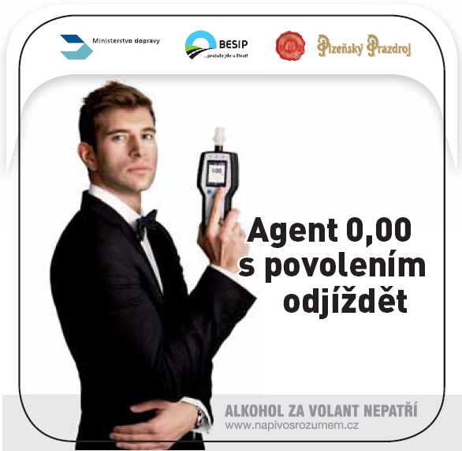
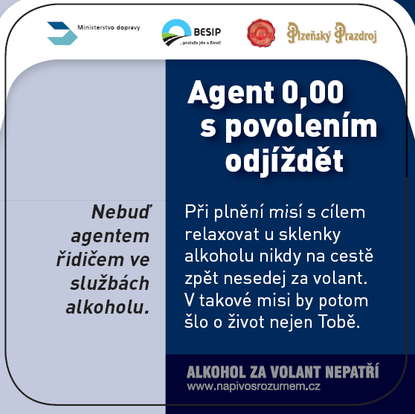

Podtácek s tématikou viditelnost (přední/zadní strana)




